**ATIVIDADE AVALIATIVA 2**

ALGORITIMOS – SANDRA CIELAVIN

Gabriel Rodrigues de Oliveira

Vitor Coelho de Lima

***EXERCÍCIO 1)***

Python –

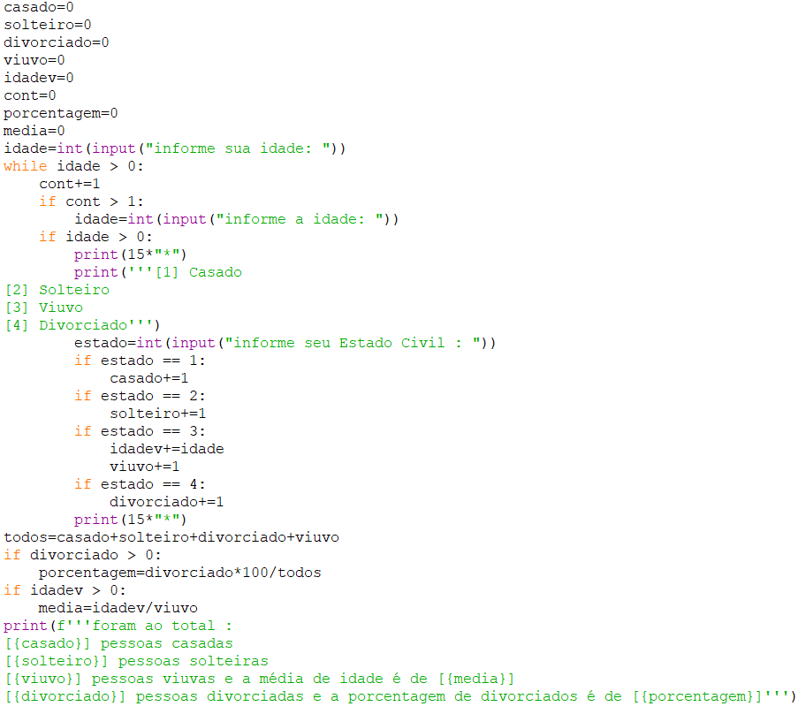

VisualG –

Fluxograma –

Teste de Mesa –

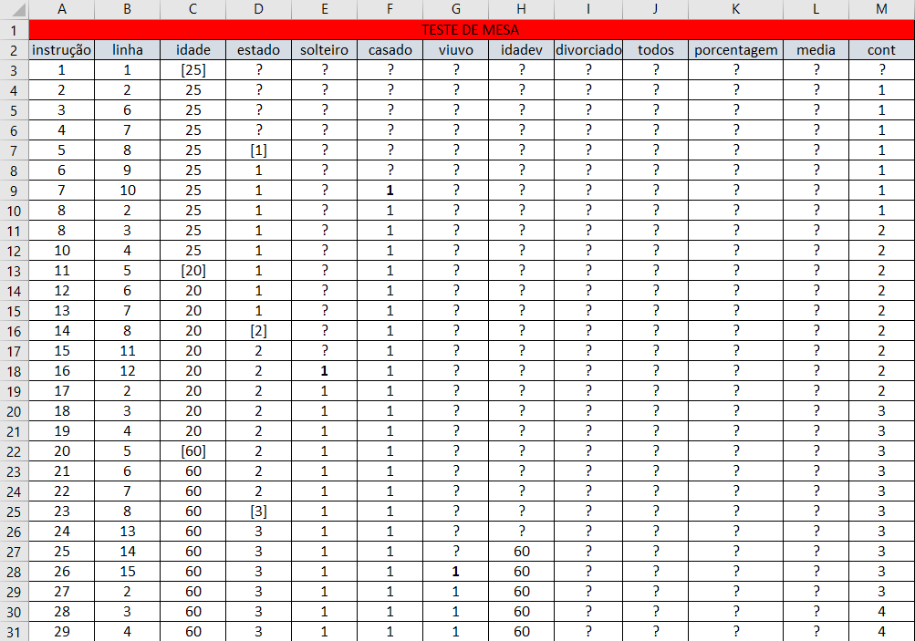

***EXERCÍCIO 2)***

Python –

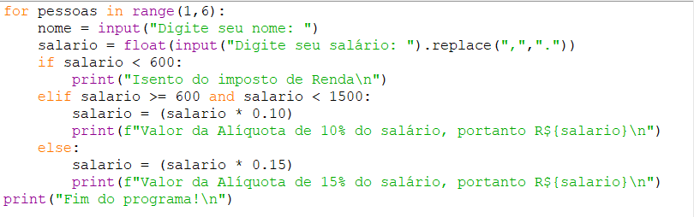

VisualG –



Fluxograma –

Teste de Mesa –

***EXERCÍCIO 3)***

Pascal –

VisualG –

Fluxograma –

Teste de Mesa –

